
МИНОБРНАУКИ РОССИИ
Федеральное государственное бюджетное образовательное учреждение
высшего образования
«МИРЭА − Российский технологический университет»
РТУ МИРЭА
Институт информационных технологий (ИИТ)
Кафедра цифровой трансформации (ЦТ)

ОТЧЕТ ПО ПРАКТИЧЕСКОЙ РАБОТЕ
по дисциплине «Информационные системы управления корпоративным контентом и взаимоотношениями с клиентами»

Практическое занятие №3

Студент группы ИНБО-01-17 | ИНБО-10-23, Рассохин Е.С. | (подпись)
Преподаватель | Копылова Я.А. | (подпись)
Отчет представлен | «26» сентября 2025г.

Москва 2025 г.

Постановка задачи:
Задание 1. Первичная информация об организации:
1.1 Измените режим работы CRM для работы с Лидами;
1.2 Добавьте в справочниках «Моя компания»;
1.3 Укажите реквизиты вашей организации;
1.4 Добавьте почтовый шаблон с реквизитами.
Задание 2. Работа с воронками продаж:
2.1 Добавьте стадию «На проверке» в воронке продаж;
2.2 Создайте новую воронку «Продажи» и добавьте стадию
«Согласование даты»;
2.3 Настройте робота для повторной продажи.
Задание 3. Создание контента:
2.1 Добавьте товар;
2.2 Добавьте услугу.
Выполнение работы:
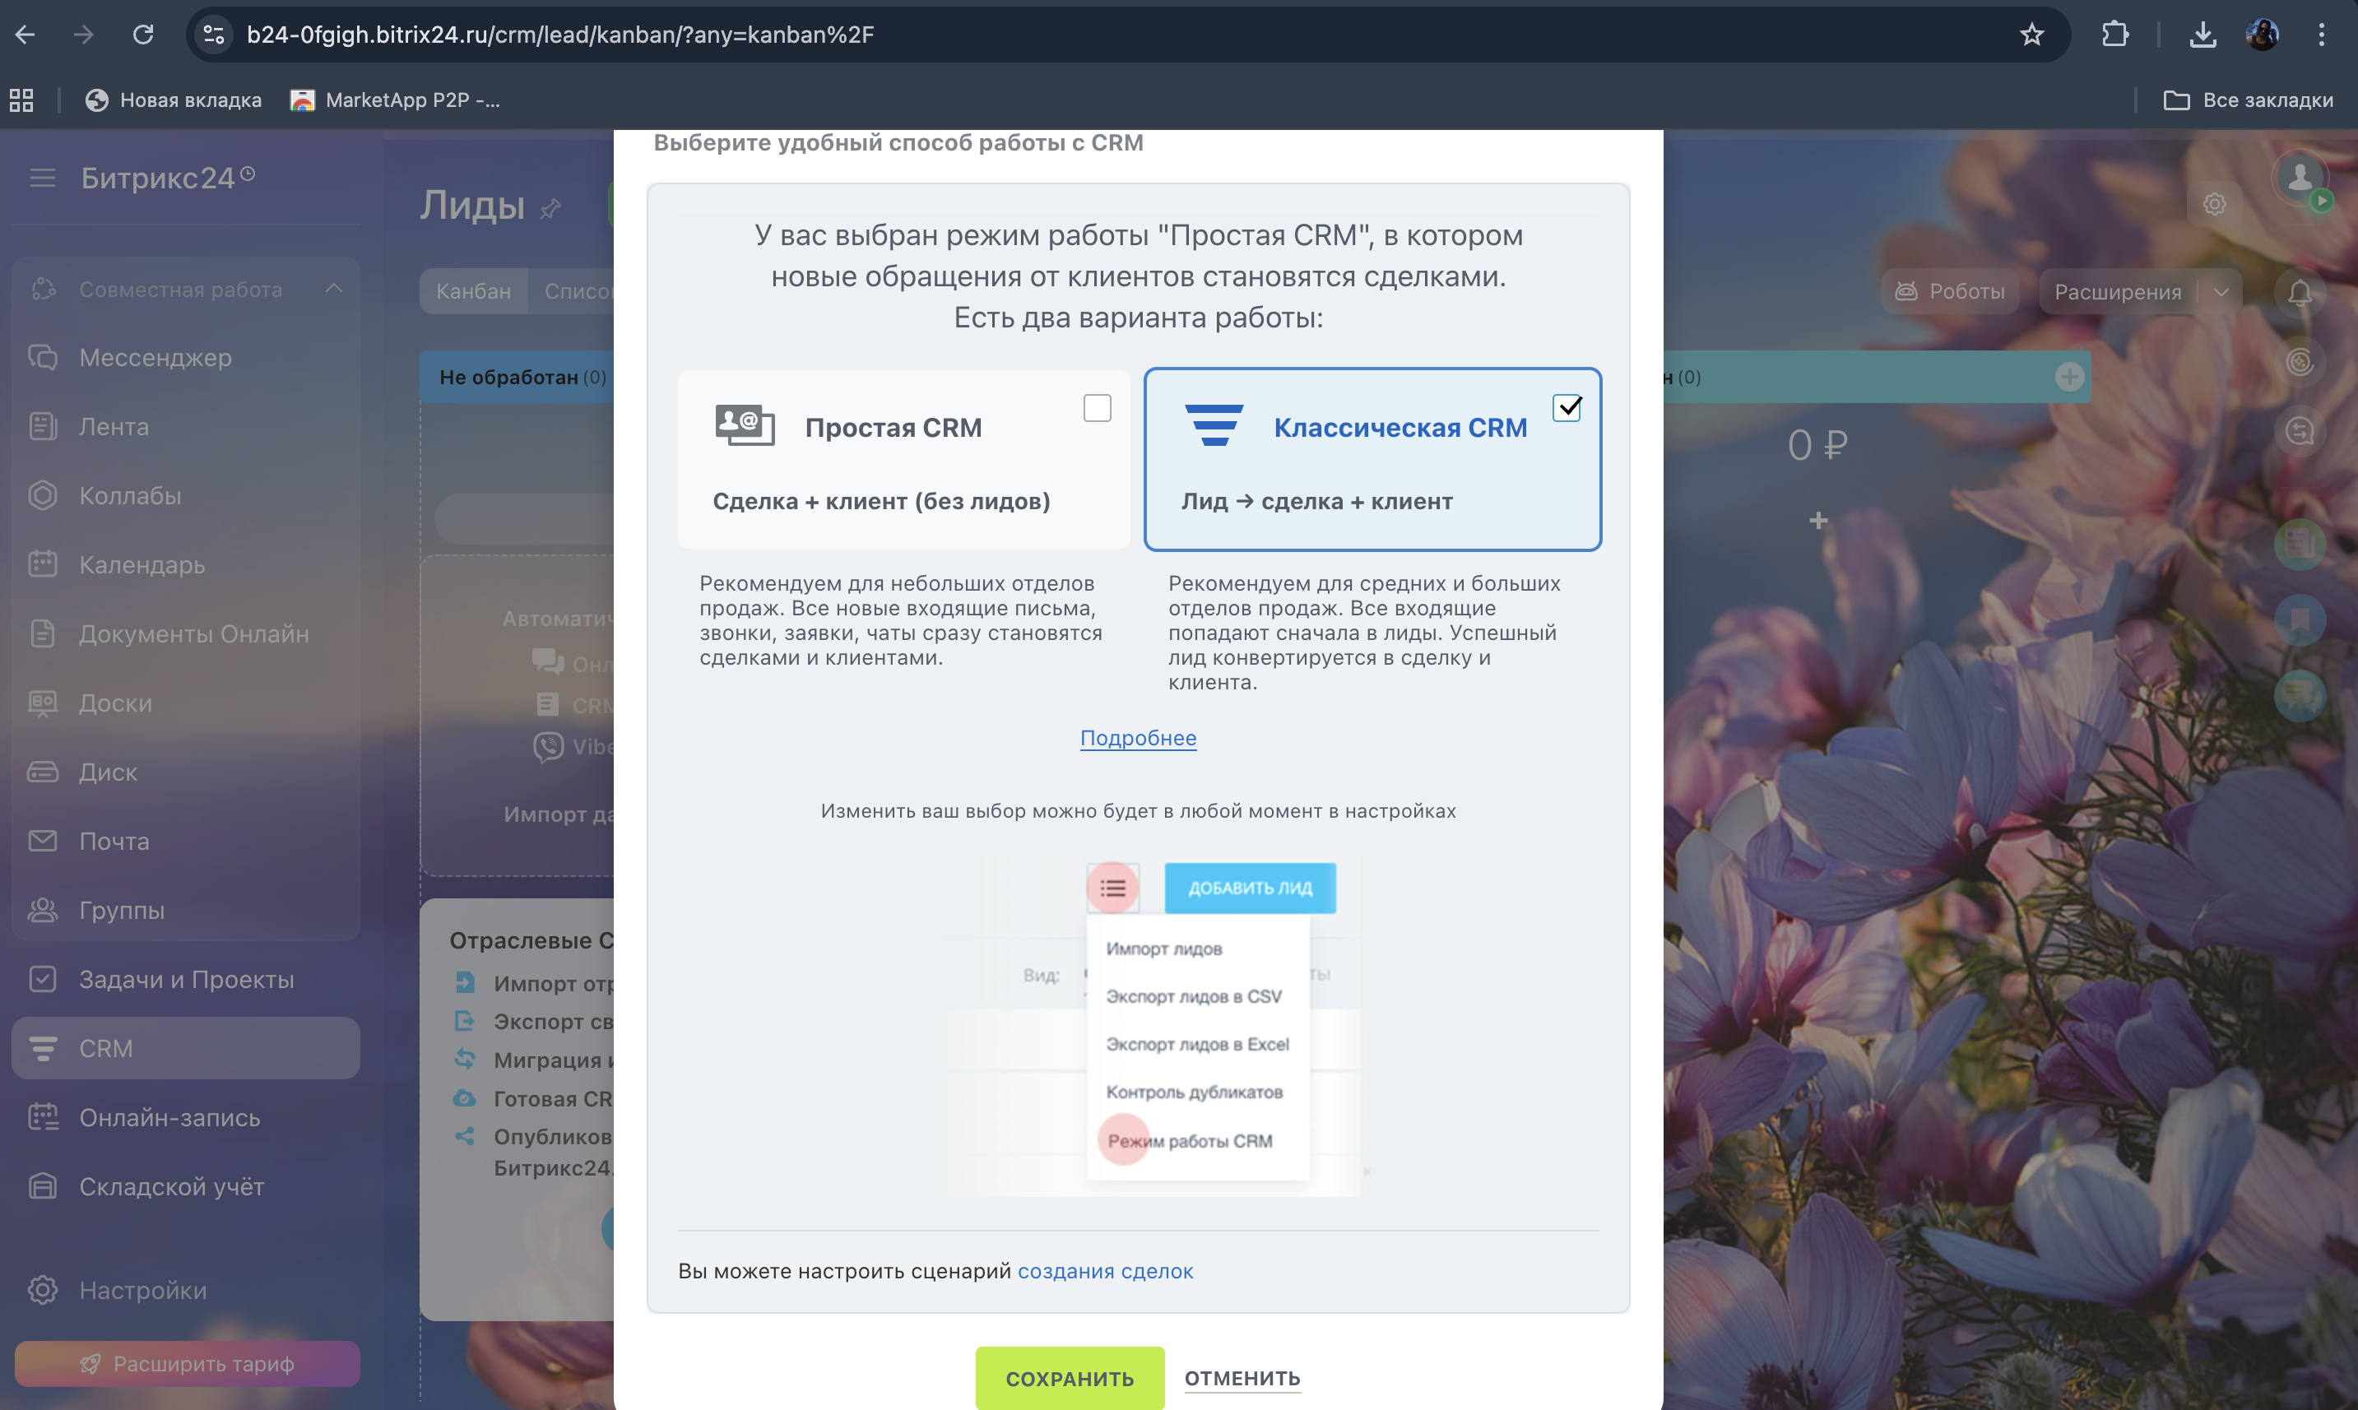
Рисунок 1 - Изменение режима работы CRM для работы с Лидами

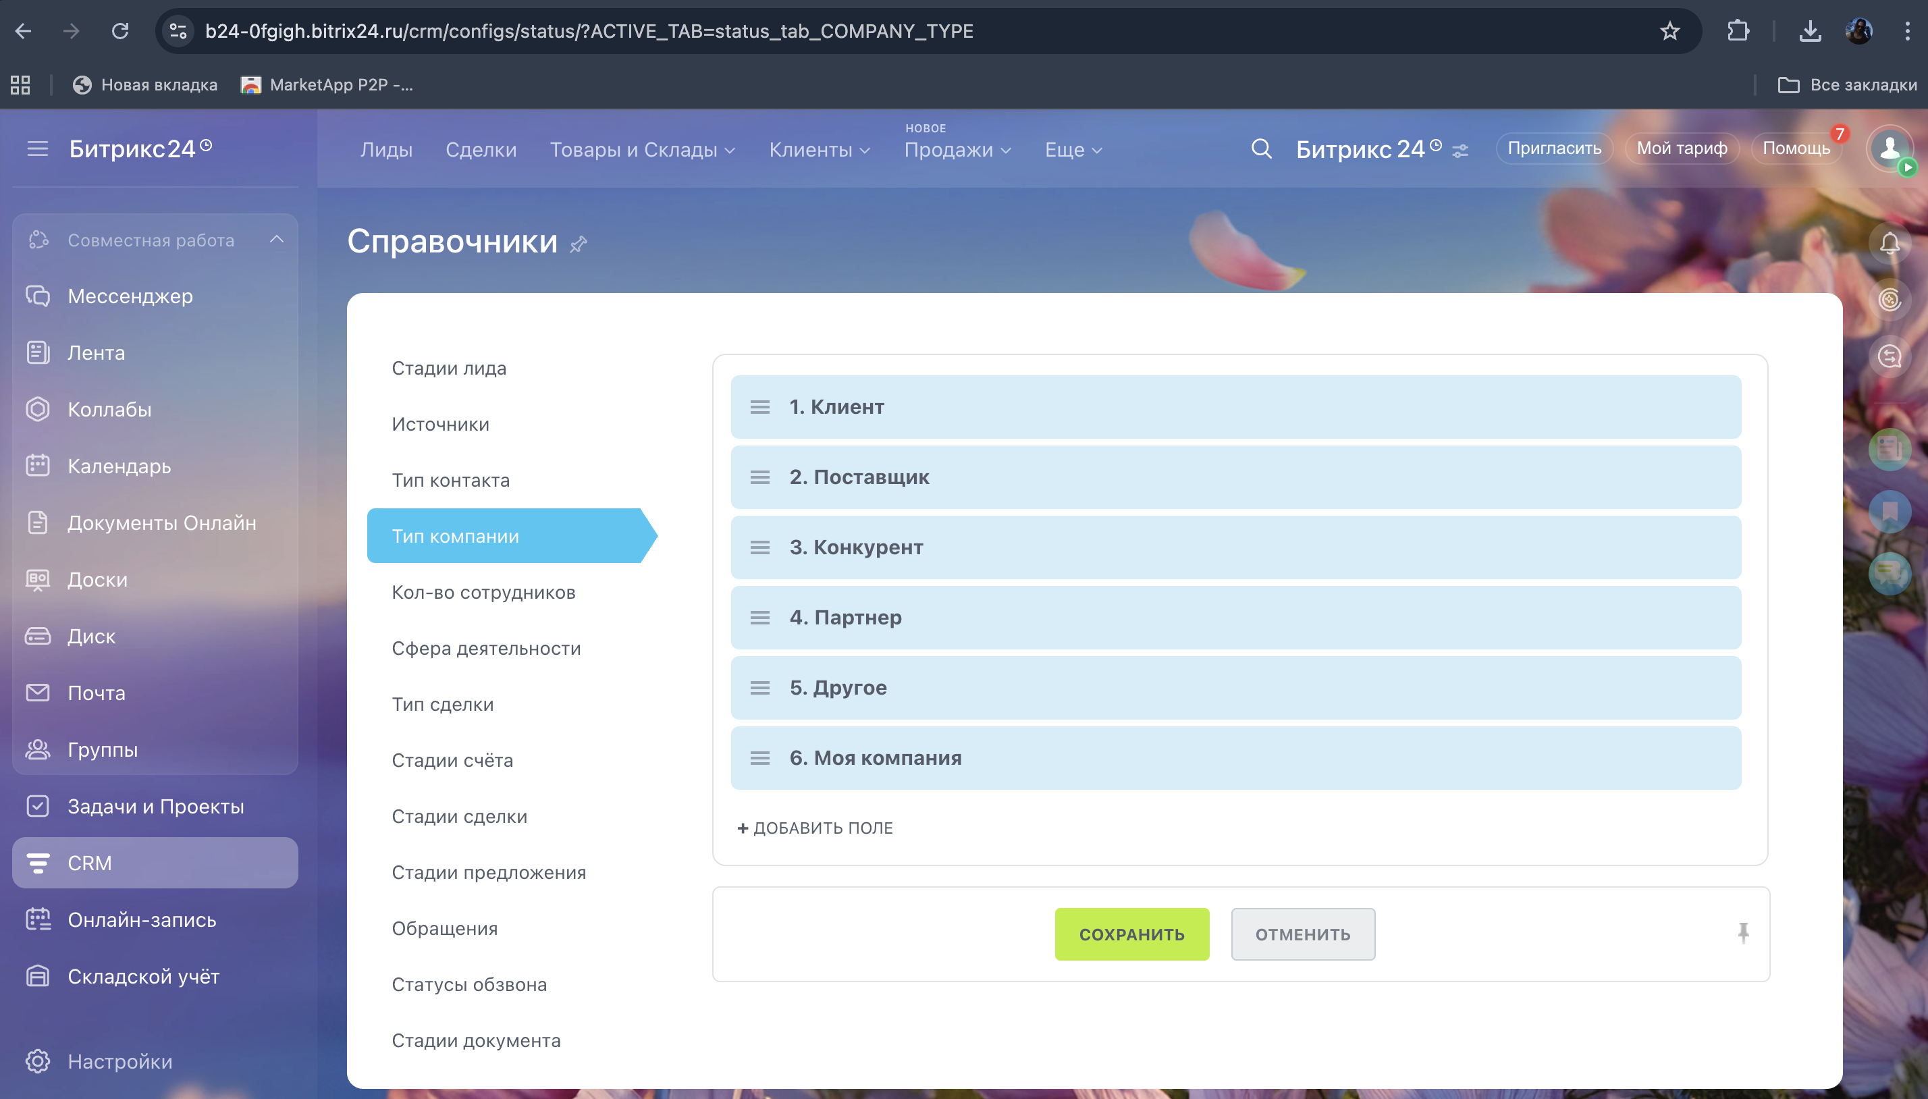
Рисунок 2 – Добавление в справочниках «Моя компания»

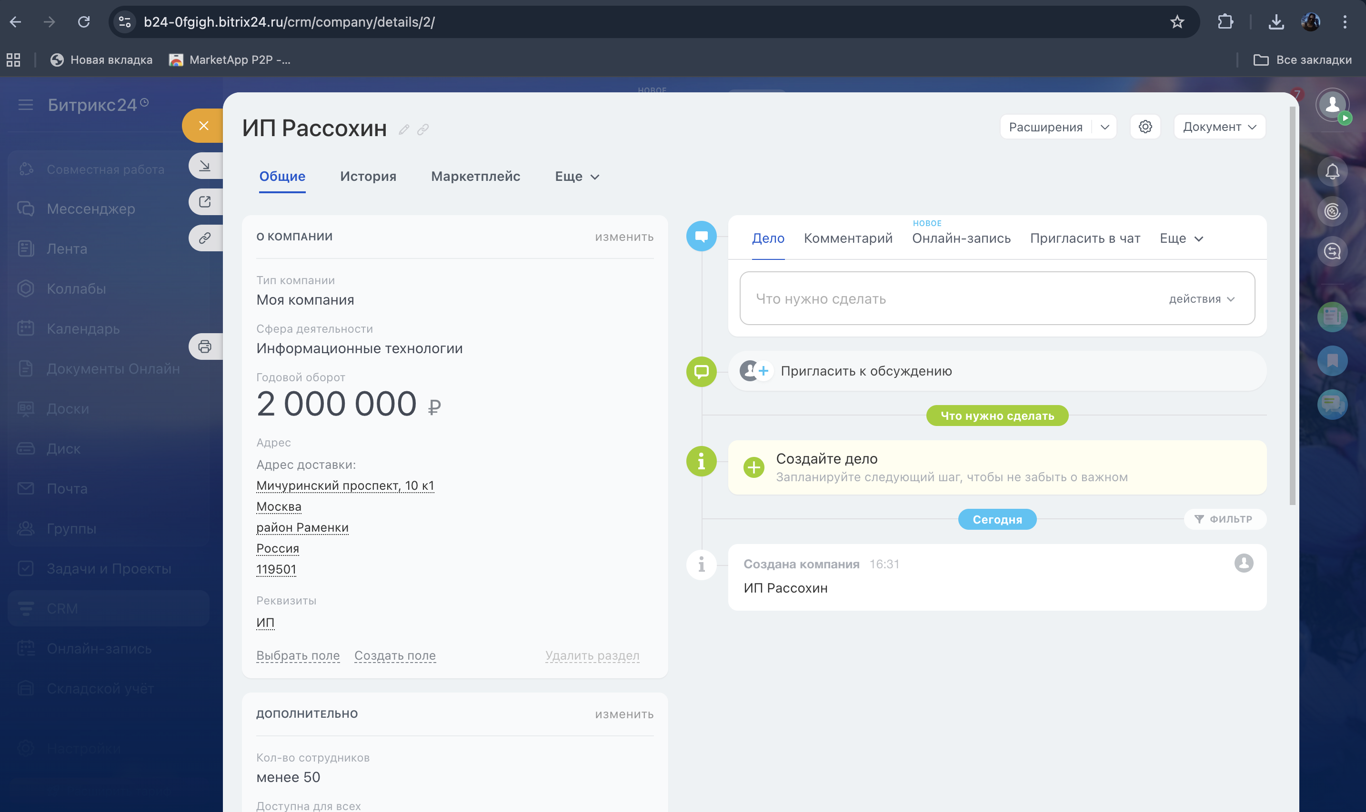
Рисунок 3 – Указание реквизитов организации

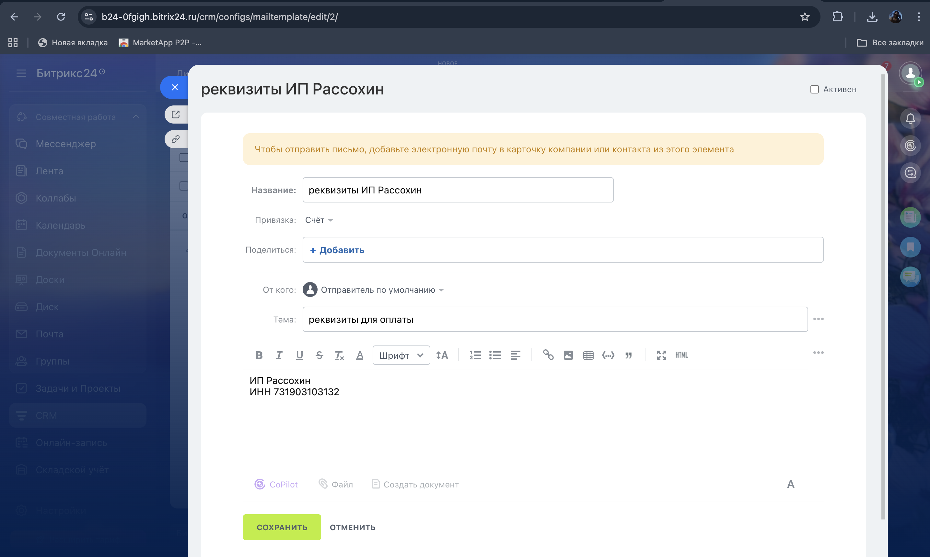
Рисунок 4 – Добавление почтового шаблона

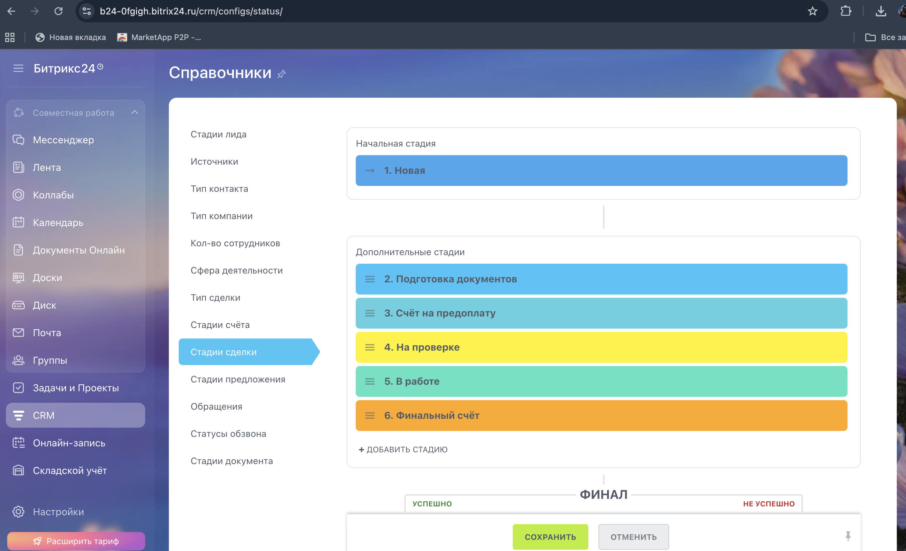
Рисунок 5 – Добавление стадии «На проверке» в воронке продаж

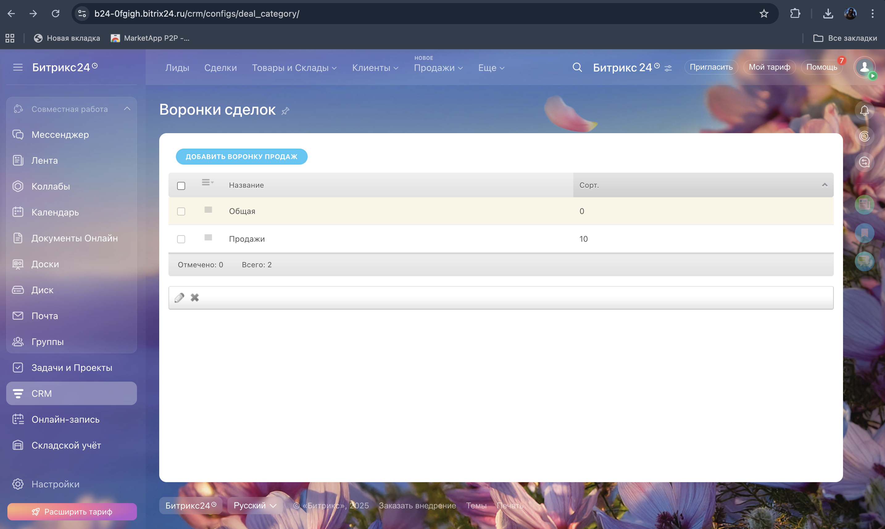
Рисунок 6 - Создание новой воронки «Продажи»

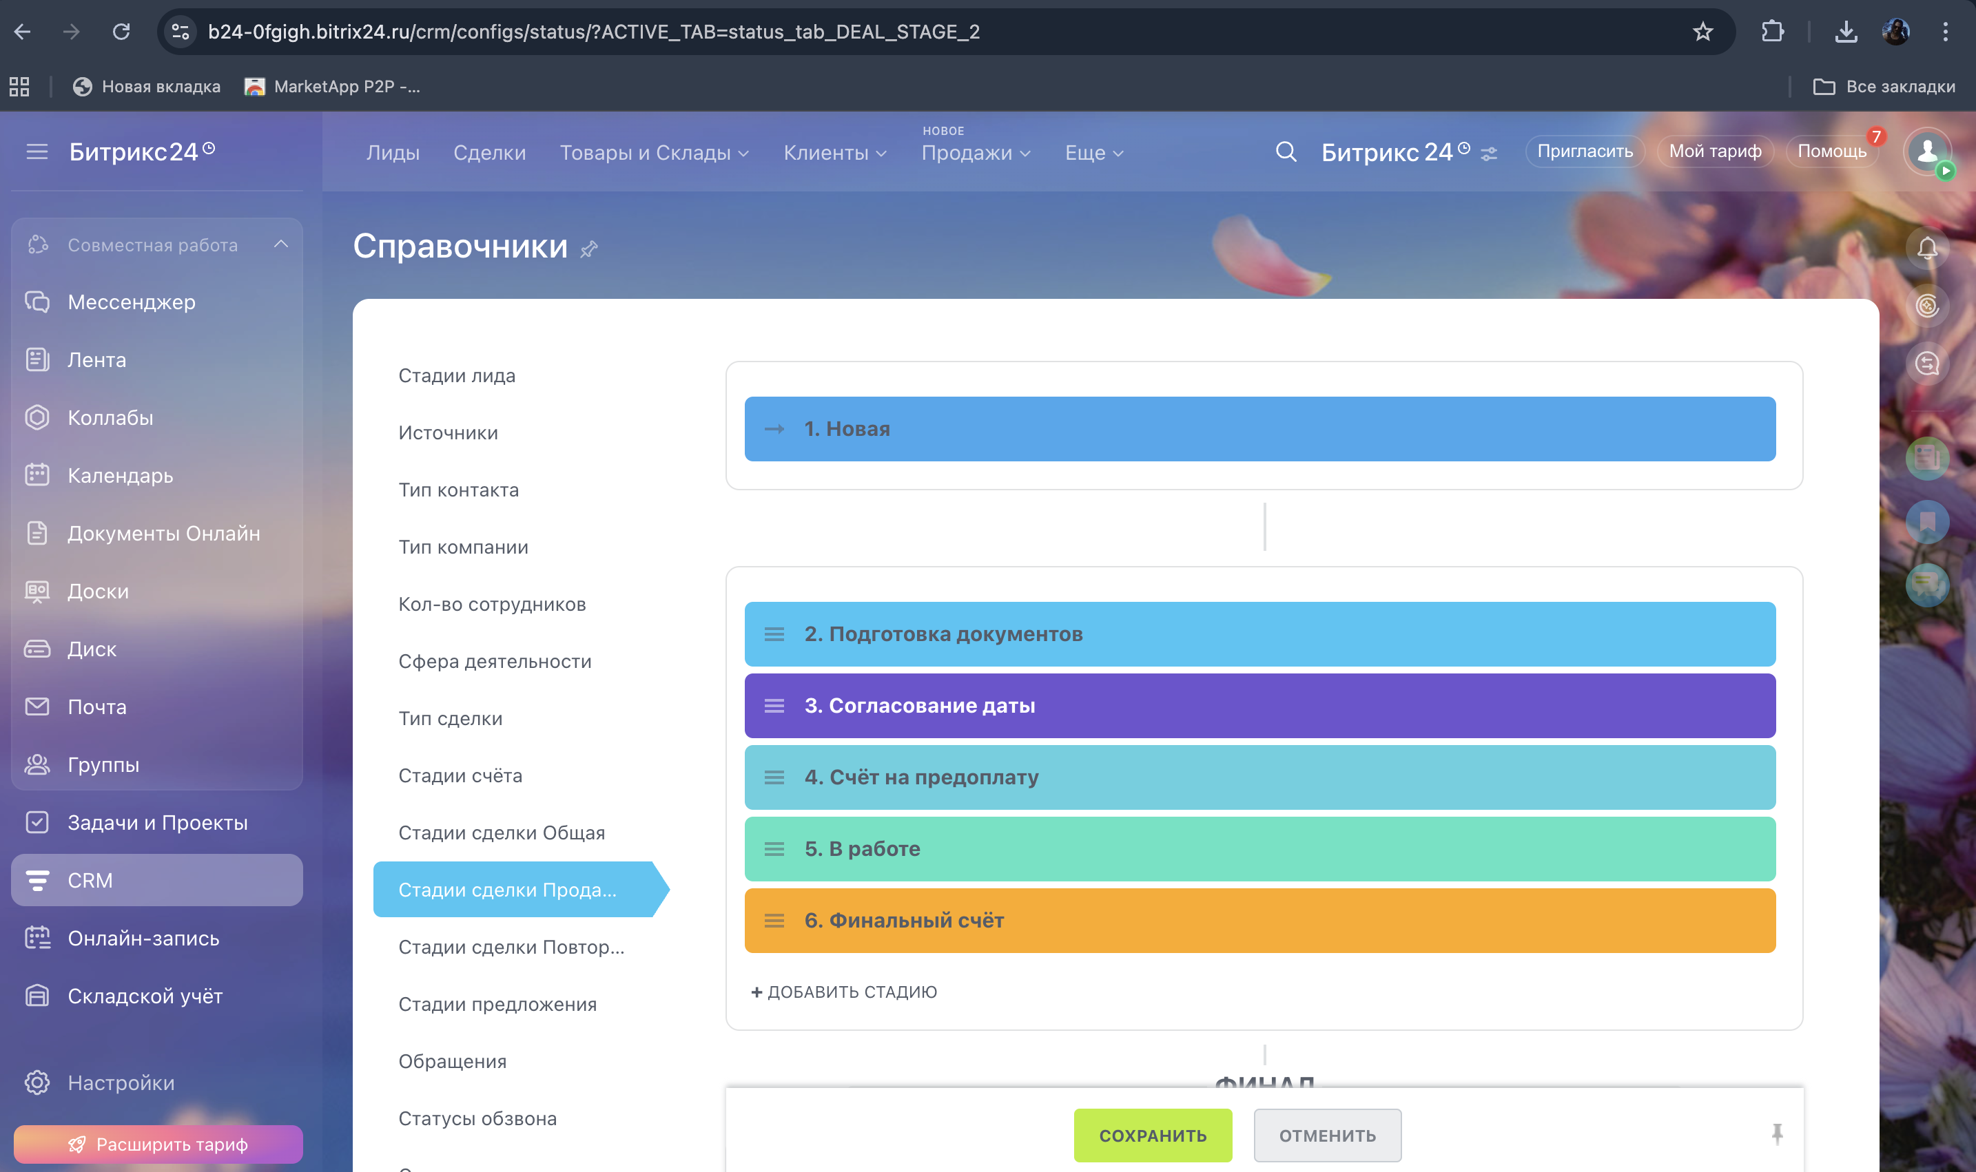
Рисунок 7 – Добавление стадии «Согласование даты»

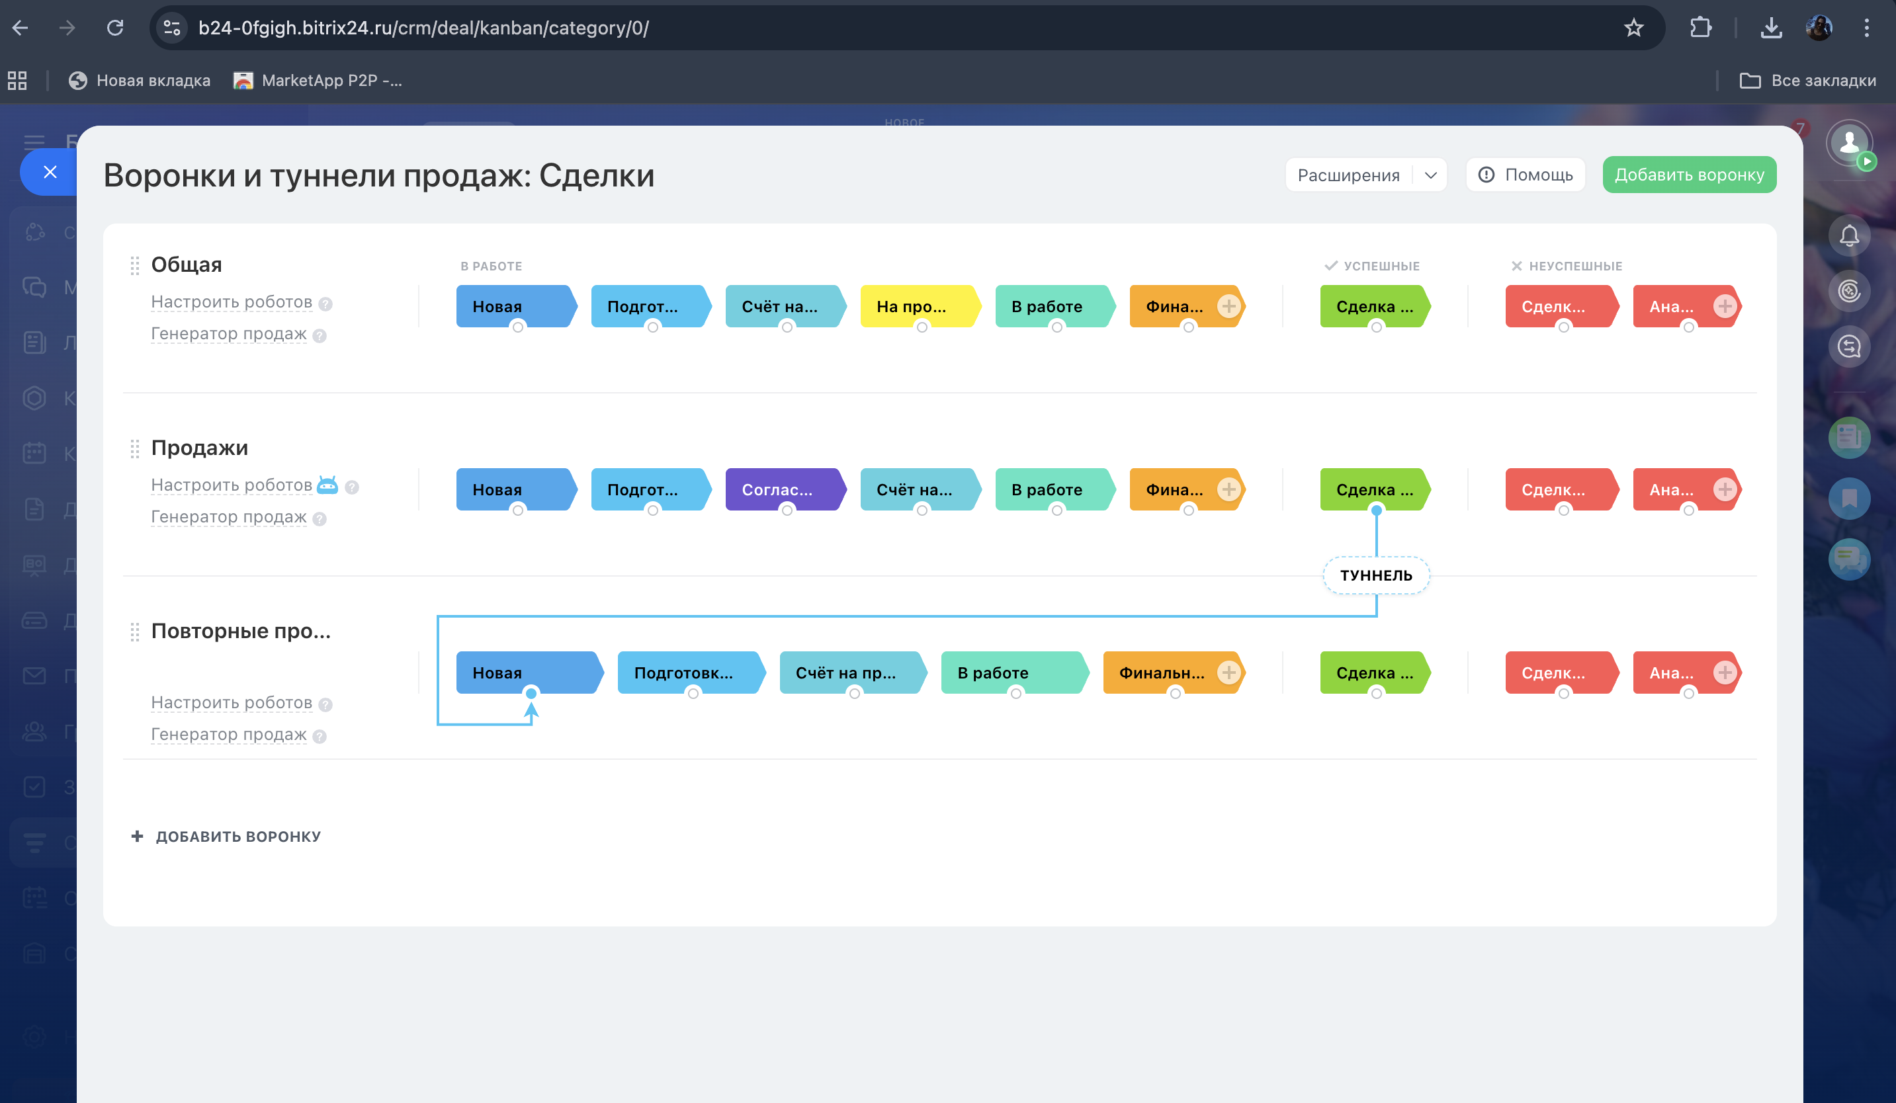
Рисунок 8 – Настройка робота для повторной продажи

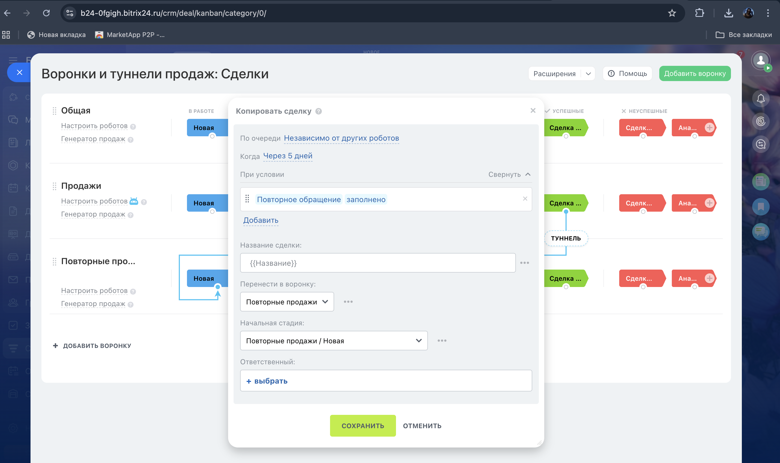
Рисунок 9 – Настройка туннеля

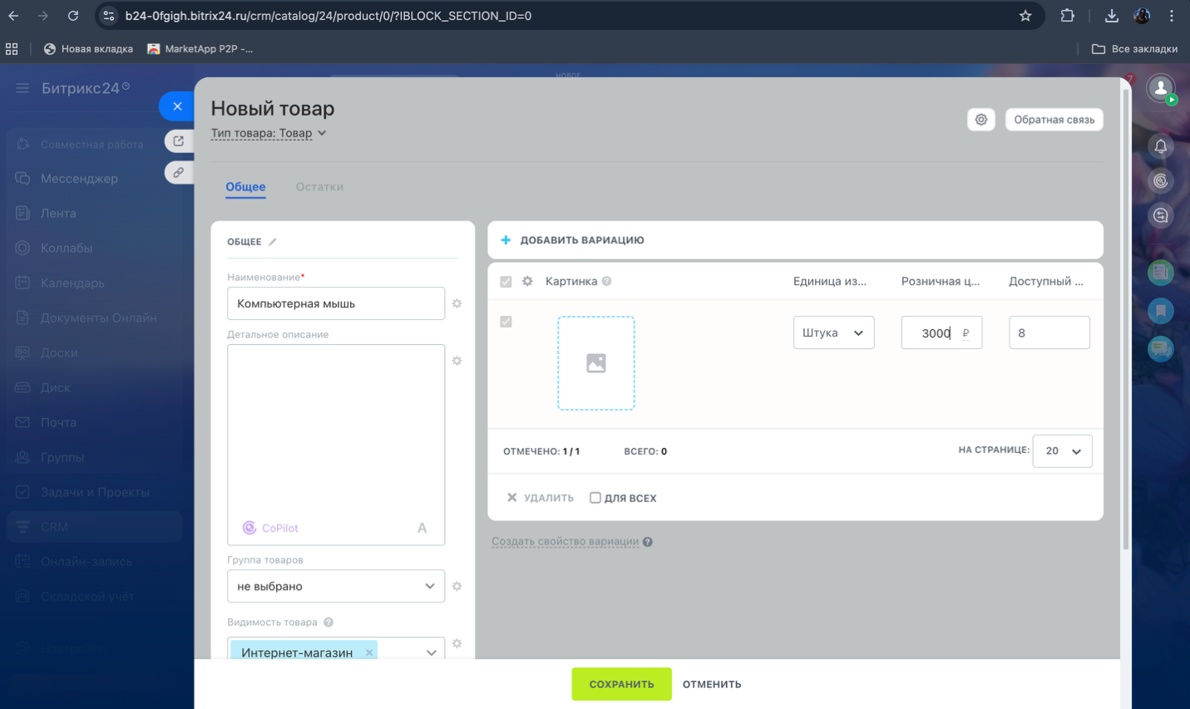
Рисунок 10 – Добавление нового товара

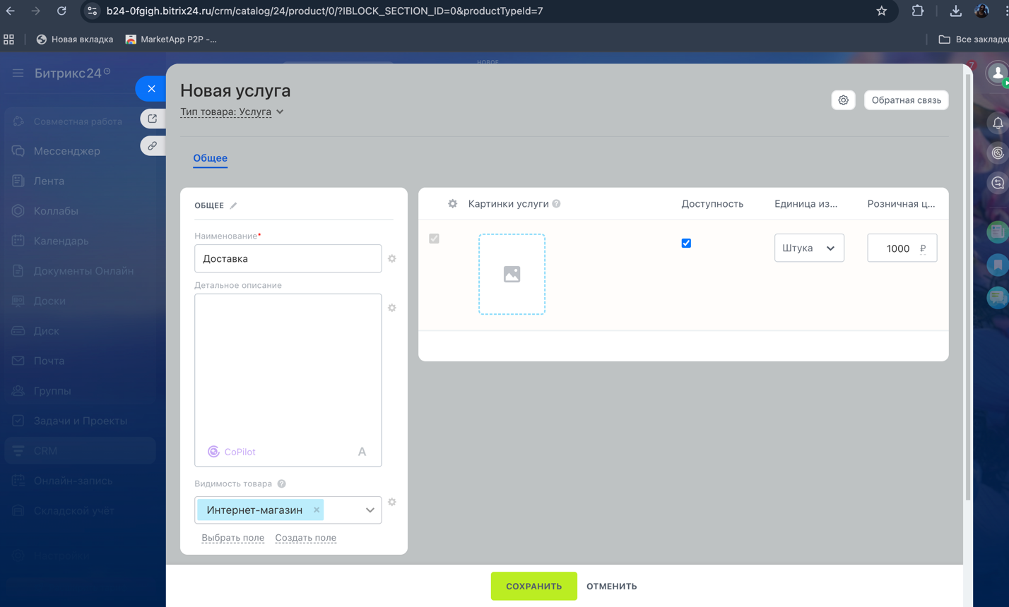
Рисунок 11 – Добавление новой услуги

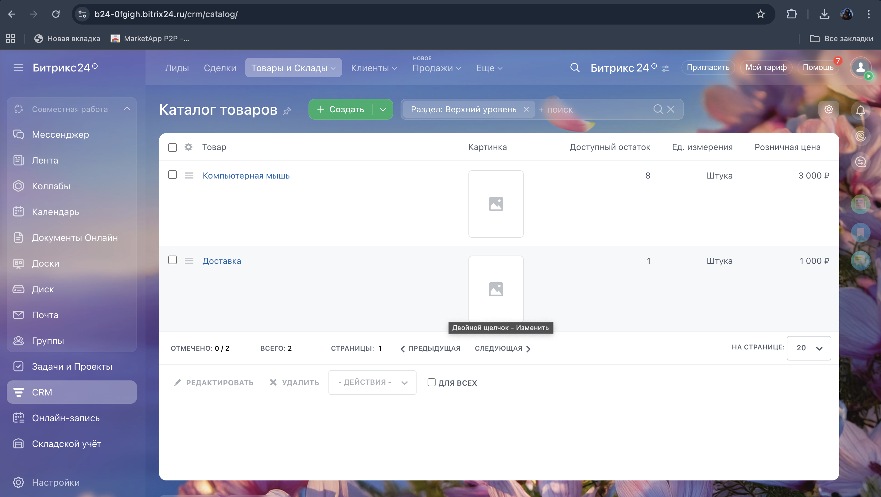
Рисунок 12 – Созданные товары

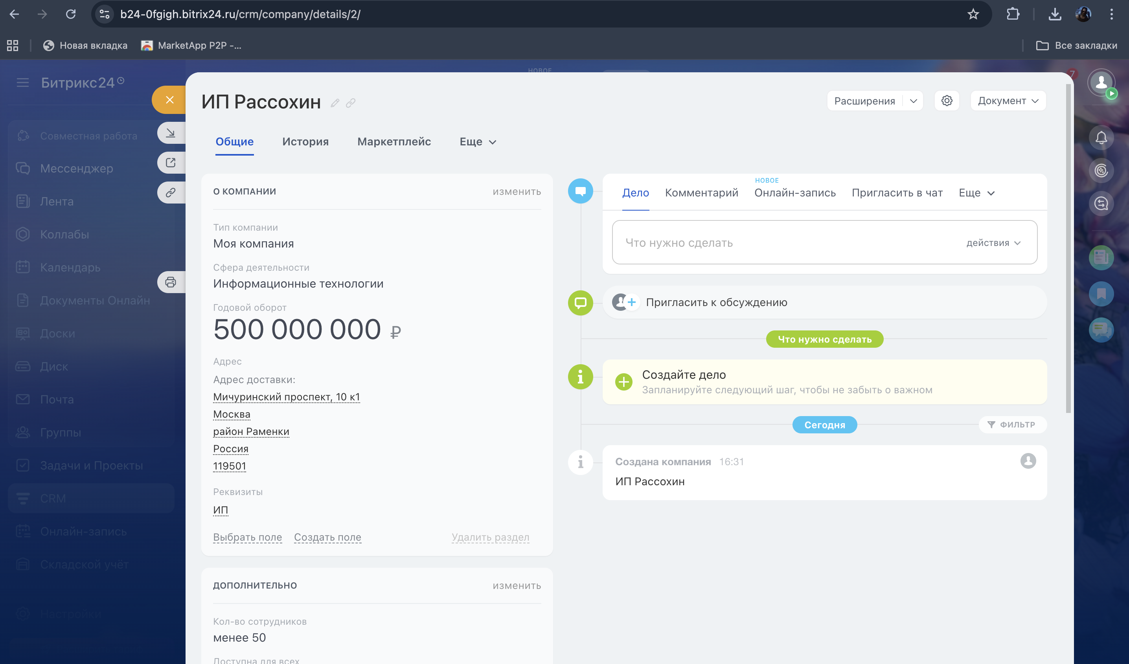
Рисунок 13 – Изменение годового оборота
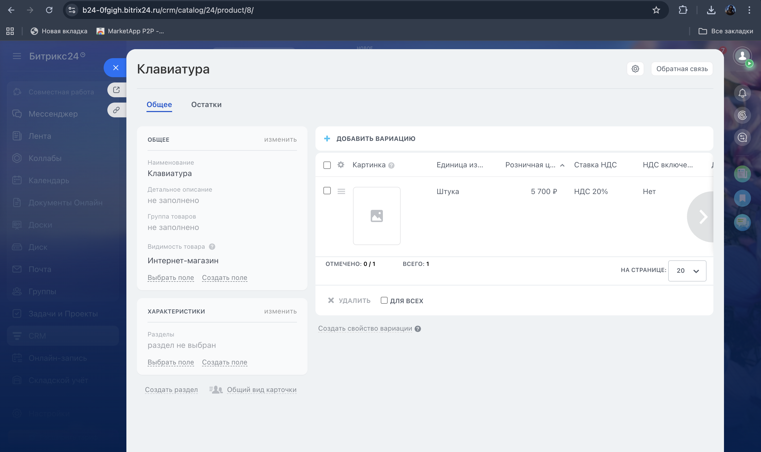
Рисунок 14 – Добавление нового товара с НДС 20%

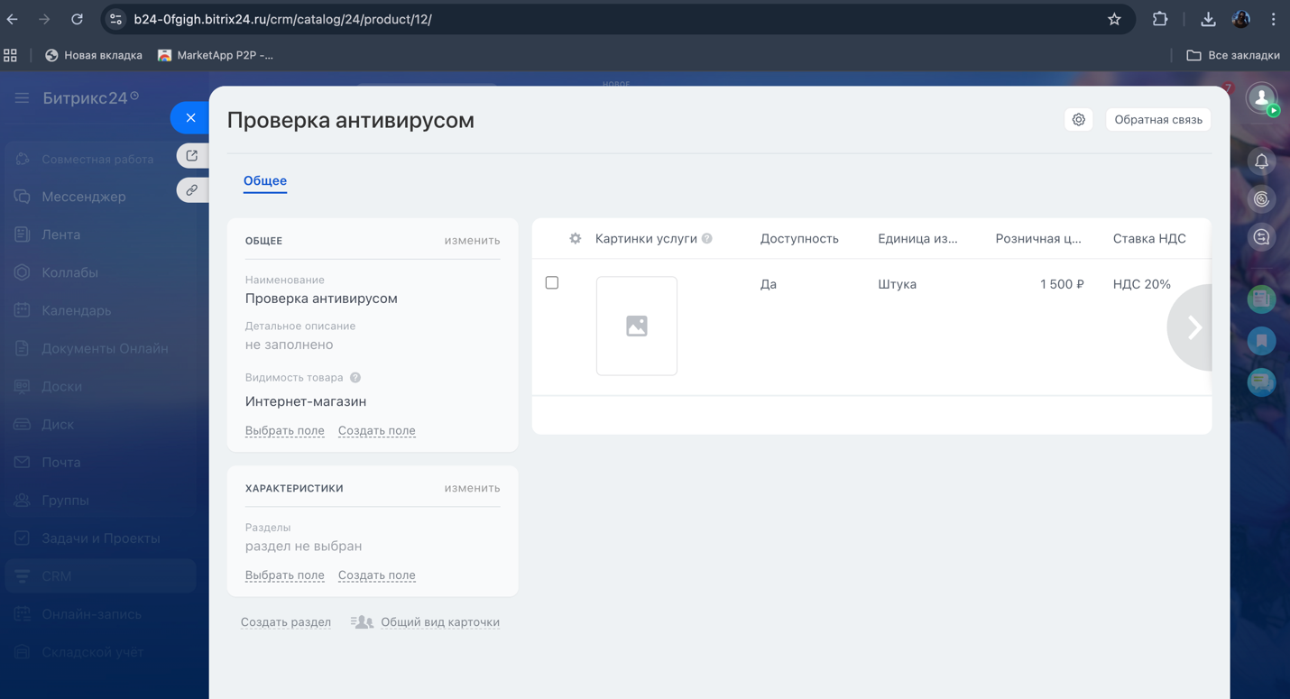
Рисунок 15 – Добавление новой услуги с НДС 20%

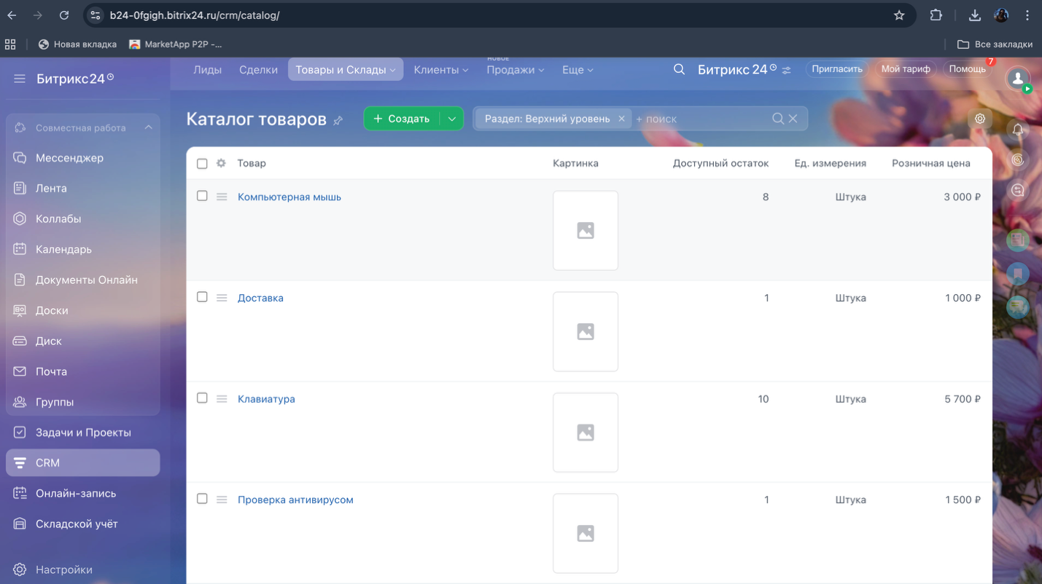
Рисунок 16 – Итоговый список товаров

Вывод:
В ходе работы получены навыки по базовой настройке Битрикс24. Заполнена первичная информация об организации (реквизиты и почтовый шаблон). Добавлена новая воронка продаж и настроен робот, для повторной продажи. В каталог товаров добавлен товар, также добавлена услуга.

